ERGENLİK DÖNEMİ
Ergenlik dönemi çocukluktan erişkinliğe geçiş dönemidir. Bu dönem bireysel farklılıklar göstermekle birlikte 11-20 yaşlarını içerir. Bu dönem hem çocuk için hem de aile için zor geçmektedir. Anne-babaların ergenlik döneminde, çocuklarında ne gibi değişiklikler olduğunu bilmesi sorunların nedenini daha iyi anlamalarını sağlayacaktır.
Ergenlik, fiziksel, sosyal, duygusal ve zihinsel gelişmelerin olduğu bir dönemi ifade eder.
Sağlıklı bir yetişkin olabilmesi için ergenin bu dönemde başarması gereken gelişim görevleri vardır:
- Cinsel rolünü kabullenme ve bu role uygun davranış örüntüleri geliştirebilme.
- Duygusal bağımsızlığını kazanma ve kendisiyle ilgili önemli kararları kendi başına verebilme.
- Akran dünyası içinde kabul görme ve arkadaşlık, işbirliği, liderlik yeteneklerini geliştirebilme.
- Çatışan değerleri uzlaştırma ve kendi yaşına özgü bir yaşam felsefesi geliştirebilme.
- Meslek seçimi için gerekli ön hazırlıkları yapma ve kendine en uygun olan mesleği seçebilme.
- Öz kimliğine ulaşma ve bunu kabullenme.
Bu görevlerdeki başarı ya da başarısızlık geniş ölçüde yetişkinlikteki uyumu ve başarıyı etkiler.
Kendine özgü yeni bir dünya kurmaya çalışan ergenin, dayanabileceği en önemli güven kaynağı arkadaşlıktır. Bir gruba ait olma sosyal gelişme için oldukça önemli bir duygudur.

Bu Dönemin Tipik Özellikleri; Yalnızlık isteği, Çalışma isteksizliği, Ahenksizlikler, Can sıkıntısı, Huzursuzluk, Toplumsal zıtlık, Otoriteye karşı direnç, Karşı cinse yönelen zıtlık, Duygu çeşitliliğinin artması, Kendine güven, Aşırı çekingenlik,
Bu dönemde bilişsel anlamda gencin düşünme yeteneğinde önemli bir sıçrama olur. Soyut düşünme artar, değer yargıları oluşur ve eleştirel düşünme gelişir.
Bu dönemde gençler ‘ben kimim?’ sorusuna cevap aramaktadırlar. Kendi kimliğini bulabilmek için öncelikle ana baba etkisinden kurtulmaya çalışmaktadır ve onlarla doğrudan ve dolaylı olarak çatışma içine girmektedirler. Arkadaşlık ilişkileri önem kazanır. Arkadaş kümesi içinde bağlılığa ve dayanışmaya önem verir.
Hayat risktir ve ergenlik risklerin fazla olduğu bir dönemdir. Amacımız riskleri en aza indirmektir.

Çocuklarımız bizim onlara verdiklerimizin ve öğrettiklerimizin yansımasıdır. Bize ayna tutarlar. Aynadaki görüntüden hoşlanmıyorsak önce kendimiz değişeceğiz. Çocuklarımızla sağlıklı ilişkiler kurmuş ve doğru davranış modelleri oluşturabilmişsek çocuğumuzdan yansıyan da uyumlu, dengeli bir birey görüntüsü olacaktır.
Sağlıklı iletişimdeki en önemli yol ‘ben dili’ni kullanmayı becerebilmektir. Ben dili demek, konuşmalarımızda sürekli sen, sen, sen kelimesiyle başlayan cümleler kurmadan konuşabilmek demektir. Sen diye başlayan her cümle yargılayıcı ve hedef göstericidir. Ama ben diye başlayan her cümle, duygu ifade eder ve işbirliği talep edicidir.
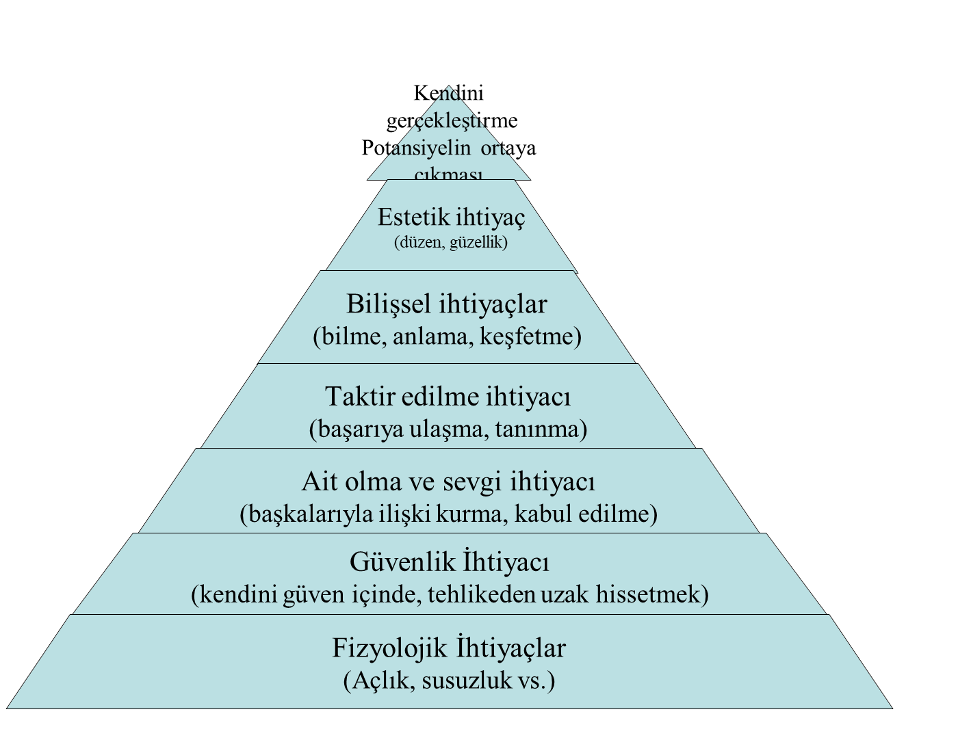
Silgi kullanmadan resim çizme sanatına hayat denir.
John Christian

AİLELERİN ERGENLİK DÖNEMİYLE İLGİLİ NOTLAR:
-Gençler bu zamanın gençleridir. Geçmişin bilgi birikimi ve tecrübelerini bu zamana taşıyarak onları geleceğe hazırlamak gerekir. Kendimizi değiştirerek ancak bir şeyleri değiştirebiliriz.
-Çağımızın tehlike ve riskleri daha fazladır. İnternet, siber suçlar, yozlaşma, madde bağımlılığı, teknoloji bağımlılığı,….. daha sayamadığımız bir çok tehdit söz konusudur.
-Çocuğun yetiştirilmesinde ebeveyn ve öğretmenin gücü zayıf görünse bile bizler birer eğitimci olarak, onların yanında her an dimdik ve ayakta olmalıyız. Yeri geldiğinde arkadaş ama yeri geldiğinde de anne ve baba olunmalıdır. İşte bu nedenle okullarda yapılan aile eğitimleri çalışmalarına katılımlarınız çok önemlidir.
-Çocuğunuzu sözle nasihat etmekten ziyade onlara kendiniz örnek(model) olarak yetiştiriniz. Çocuklarınızı dinleyin ve asla nasihat çekmeyiniz. Her insanın bir sevgi dili vardır. Çocuğunuzun sevgi diline göre davranınız. “Ben dili” ni kullanınız ve asla kıyaslama yapmayınız.
-İletişim engellerini kullanmadan onu anlamaya ve kendinizi anlatmaya çalışın. Asla vazgeçmeyin.
-Çocuğunuzun gelişim dönemlerini tanıyarak davranışlarını bu çerçevede değerlendiriniz. Bu dönemde çatışma kaçınılmaz, ancak çatışmanın sıklığı ve şiddeti önemlidir.
-Çocuklarınızdan hiçbir şekilde ilginizi kesmeyiniz ve onları olumlu yönde destekleyiniz.
-Ana-baba çocuklarının ilgi ve yeteneklerine saygı gösterip kendi istek ve beklentilerinden bağımsız, kariyer tercihlerine bakmalıdır. Onlar sizin evlatlarınız ancak, size ait değil. Ayrı birer bireydirler.

OKUL REHBERLİK SERVİSİ

